|  |  |
| --- | --- |
| Институт (факультет) | Информационных технологий |
| Кафедра | Математическое и программное обеспечение ЭВМ |

КУРСОВАЯ РАБОТА

|  |
| --- |
| по дисциплине Прикладная статистика |

|  |  |
| --- | --- |
| на тему | Статистический анализ рынка графических процессоров |
|  | |

|  |
| --- |
| Выполнил студент группы 1ПИб-02-2оп-23 |
| *группа* |
| направления подготовки (специальности) |
| 09.04.04, Программная инженерия |
| *шифр, наименование* |
| Кринкин Олег Алексеевич |
| *фамилия, имя, отчество* |

|  |
| --- |
| Руководитель |
| Гонтарева Ирина Борисовна |
| *фамилия, имя, отчество* |
| Доцент, кандидат наук |
| *должность* |

|  |
| --- |
| Дата представления работы |
| «______»__________________2024 г. |
|  |
| Заключение о допуске к защите |
|  |
|  |
|  |
|  |
| Оценка _______________, _______________ |
| количество баллов |
| Подпись преподавателя_________________ |

Череповец, 2024

*Год*

Оглавление

Введение 3

1. Основная часть 4

1.1. Изучение и описание предметной области 4

1.2. Постановка задачи 5

1.3. Проведение статистического анализа 5

1.3.3. Дисперсионный анализ 14

1.3.4. Регрессионный анализ 15

1.3.5. Темпы роста. 20

2. Заключение 23

Список литературы 24

Приложение 1. Техническое задание 25

# Введение

Прикладная статистика – наука о методах обработки статистических данных. Методы прикладной статистики активно применяются в технических исследованиях, экономике, менеджменте, социологии, медицине, геологии, истории и т. д. С результатами наблюдений, измерений, испытаний, опытов, с их анализом имеют дело специалисты во многих областях теоретической и практической деятельности [2].

Цель данной курсовой работы – при помощи средств прикладной статистики исследовать рынок потребительских графических процессоров, выявить некоторые тенденции и определить наиболее оптимальные модели для конечного потребителя.

Курсовая работа предоставляет возможность закрепить знания, полученные на курсе лекций и проверить их на практике.

# 1. Основная часть

## 1.1. Изучение и описание предметной области

Исследуемая генеральная совокупность – 70 графических процессоров (видеокарт) 3-х производителей, выпущенных до 3-его квартала 2024 года.

Признаки наблюдения:

1) Производитель – качественный признак. Описывает какой производитель изготовил видеокарту. Список вариантов: NVIDIA, AMD, Intel.

2) Модель – качественный признак. Указывает на конкретную модель графического процессора.

3) Производительность – количественный признак, выраженный в GFLOPS (гигафлопс). Определяет какое количество операций может обработать графический процессор в секунду. Одна единица выбранной величина выражает миллион выполняемых операций в секунду. [3] При этом при оценке признака были использованы данные о выполнении 32-битных операций с числами с плавающей точкой, что позволит оценить признак для всего модельного ряда.

4) Архитектура – качественный признак. Характеризует с использованием какой архитектурной структуры произведён графический процессор. Этот признак необходим, т. к. позволяет оценить динамику развития рынка видеокарт за счёт использования более совершенной и современной архитектуры.

5) Стартовая цена – количественный признак. Отражает официальную стоимость графического процессора в момент старта продаж.

6) Энергопотребление – количественный признак. Отражает какое количество электроэнергии может потреблять графический процессор.

Источником информации послужила широкая база данных по графическим процессорам – GPU-L [4]. В ней содержится информация о многих характеристиках графических процессором всевозможного направления и производителей.

## 1.2. Постановка задачи

Данное исследование, используя данные за 2024 год, призвано выявить тенденции на рынке потребительских графических процессоров, зафиксировать темпы развития и сделать вывод о расположении его к конечному потребителю.

## 1.3. Проведение статистического анализа

1.3.1. Сбор данных

Данные из GPU-L были вручную перенесены в виде электронной таблицы со следующими столбцами: производитель, модель, GPFOPS (FP32), архитектура год выпуска, стартовая цена, энергопотребление. Наименования архитектур у производителя AMD были стандартизированы до одного числа без дробных. Таблица с исходными данными выглядит следующим образом (табл. 1):

Таблица 1

Таблица с исходными данными

|  |  |  |  |  |  |  |
| --- | --- | --- | --- | --- | --- | --- |
| Производитель | Модель | GFLOPS (FP32) | Архитектура | Год выпуска | Стартовая цена, $ | Энергопотребление, Вт |
| NVIDIA | GeForce RTX 4090 | 7324.00 | Ada Lovelace | 2022 | $1,599 | 450 |
| NVIDIA | GeForce RTX 4080 SUPER | 4700.00 | Ada Lovelace | 2022 | $999 | 320 |
| NVIDIA | GeForce RTX 4080 | 4290.00 | Ada Lovelace | 2022 | $1,199 | 320 |
| NVIDIA | GeForce RTX 4070 Ti SUPER | 3954.00 | Ada Lovelace | 2024 | $799 | 285 |
| NVIDIA | GeForce RTX 4070 Ti | 3548.00 | Ada Lovelace | 2023 | $799 | 285 |
| NVIDIA | GeForce RTX 4070 SUPER | 2838.00 | Ada Lovelace | 2023 | $599 | 220 |
| NVIDIA | GeForce RTX 4070 | 2261.00 | Ada Lovelace | 2023 | $599 | 200 |
| NVIDIA | GeForce RTX 4060 Ti | 2011.00 | Ada Lovelace | 2023 | $499 | 165 |
| NVIDIA | GeForce RTX 4060 | 1124.00 | Ada Lovelace | 2023 | $299 | 115 |
| 1 | 2 | 3 | 4 | 5 | 6 | 7 |
| 1 | 2 | 3 | 4 | 5 | 6 | 7 |
| NVIDIA | GeForce RTX 3090 Ti | 3355.00 | Ampere | 2020 | $1,999 | 450 |
| NVIDIA | GeForce RTX 3090 | 2928.00 | Ampere | 2020 | $1,499 | 350 |
| NVIDIA | GeForce RTX 3080 Ti | 2796.00 | Ampere | 2021 | $1,199 | 350 |
| NVIDIA | GeForce RTX 3080 | 2258.00 | Ampere | 2020 | $799 | 350 |
| NVIDIA | GeForce RTX 3070 Ti | 1935.00 | Ampere | 2021 | $599 | 290 |
| NVIDIA | GeForce RTX 3070 | 1766.00 | Ampere | 2020 | $499 | 220 |
| NVIDIA | GeForce RTX 3060 Ti | 1372.00 | Ampere | 2020 | $399 | 200 |
| NVIDIA | GeForce RTX 3060 | 946.20 | Ampere | 2021 | $329 | 170 |
| NVIDIA | GeForce RTX 3050 | 794.60 | Ampere | 2022 | $249 | 130 |
| NVIDIA | GeForce RTX 2080 Ti | 1175.00 | Turing | 2018 | $999 | 250 |
| NVIDIA | GeForce RTX 2080 SUPER | 1014.00 | Turing | 2019 | $699 | 250 |
| NVIDIA | GeForce RTX 2080 | 892.00 | Turing | 2018 | $699 | 215 |
| NVIDIA | GeForce RTX 2070 SUPER | 821.80 | Turing | 2019 | $499 | 215 |
| NVIDIA | GeForce RTX 2070 | 649.70 | Turing | 2018 | $499 | 175 |
| NVIDIA | GeForce RTX 2060 SUPER | 639.70 | Turing | 2019 | $399 | 175 |
| NVIDIA | GeForce RTX 2060 | 639.70 | Turing | 2019 | $349 | 160 |
| NVIDIA | GeForce GTX 1660 Ti | 460.80 | Pascal | 2019 | $279 | 279 |
| NVIDIA | GeForce GTX 1660 SUPER | 430.80 | Pascal | 2019 | $229 | 125 |
| NVIDIA | GeForce GTX 1660 | 430.80 | Pascal | 2019 | $219 | 120 |
| NVIDIA | GeForce GTX 1650 SUPER | 391.70 | Pascal | 2019 | $159 | 100 |
| NVIDIA | GeForce GTX 1650 | 266.10 | Pascal | 2019 | $149 | 75 |
| NVIDIA | GeForce GTX 1630 | 178.20 | Pascal | 2022 | $169 | 75 |
| NVIDIA | GeForce GTX 1080 Ti | 1062.00 | Pascal | 2017 | $699 | 250 |
| 1 | 2 | 3 | 4 | 5 | 6 | 7 |
| 1 | 2 | 3 | 4 | 5 | 6 | 7 |
| NVIDIA | GeForce GTX 1080 | 822.80 | Pascal | 2016 | $599 | 180 |
| NVIDIA | GeForce GTX 1070 Ti | 781.60 | Pascal | 2017 | $399 | 180 |
| NVIDIA | GeForce GTX 1070 | 578.30 | Pascal | 2016 | $379 | 150 |
| NVIDIA | GeForce GTX 1060 | 385.50 | Pascal | 2016 | $299 | 120 |
| NVIDIA | GeForce GTX 1050 Ti | 198.10 | Pascal | 2016 | $139 | 75 |
| NVIDIA | GeForce GTX 1050 | 173.30 | Pascal | 2016 | $109 | 75 |
| NVIDIA | GeForce GT 1030 | 94.31 | Pascal | 2017 | $79 | 30 |
| NVIDIA | GeForce GT 1010 | 62.87 | Pascal | 2021 | $60 | 30 |
| AMD | Radeon RX 7900 XTX | 4559.00 | RDNA3 | 2022 | $999 | 355 |
| AMD | Radeon RX 7900 XT | 3226.00 | RDNA3 | 2022 | $899 | 315 |
| AMD | Radeon RX 7800 XT | 2765.00 | RDNA3 | 2023 | $499 | 263 |
| AMD | Radeon RX 7700 XT | 2627.00 | RDNA3 | 2023 | $499 | 245 |
| AMD | Radeon RX 7600 XT | 2023.00 | RDNA3 | 2024 | $329 | 190 |
| AMD | Radeon RX 7600 | 1409.00 | RDNA3 | 2023 | $269 | 165 |
| AMD | Radeon RX 6950 XT | 1935.00 | RDNA2 | 2022 | $1,099 | 335 |
| AMD | Radeon RX 6900 XT | 2063.00 | RDNA2 | 2020 | $999 | 300 |
| AMD | Radeon RX 6800 XT | 1857.00 | RDNA2 | 2020 | $649 | 300 |
| AMD | Radeon RX 6800 | 1394.00 | RDNA2 | 2020 | $579 | 250 |
| AMD | Radeon RX 6750 XT | 1101.00 | RDNA2 | 2022 | $549 | 250 |
| AMD | Radeon RX 6700 XT | 1188.00 | RDNA2 | 2021 | $479 | 230 |
| AMD | Radeon RX 6700 | 894.40 | RDNA2 | 2022 | $359 | 175 |
| AMD | Radeon RX 6650 XT | 847.10 | RDNA2 | 2022 | $399 | 180 |
| AMD | Radeon RX 6600 XT | 806.10 | RDNA2 | 2021 | $379 | 160 |
| AMD | Radeon RX 6600 | 582.80 | RDNA2 | 2021 | $329 | 132 |
| AMD | Radeon RX 6500 XT | 534.50 | RDNA2 | 2022 | $199 | 107 |
| AMD | Radeon RX 6400 | 313.20 | RDNA2 | 2022 | $159 | 53 |
| 1 | 2 | 3 | 4 | 5 | 6 | 7 |
| 1 | 2 | 3 | 4 | 5 | 6 | 7 |
| AMD | Radeon RX 5700 XT | 821.80 | RDNA | 2019 | $399 | 225 |
| AMD | Radeon RX 5700 | 675.10 | RDNA | 2019 | $349 | 180 |
| AMD | Radeon RX 5600 XT | 569.10 | RDNA | 2020 | $279 | 150 |
| AMD | Radeon RX 5500 XT | 452.50 | RDNA | 2019 | $169 | 130 |
| AMD | Radeon RX Vega 64 | 983.00 | RDNA | 2017 | $499 | 295 |
| AMD | Radeon RX Vega 56 | 815.70 | RDNA | 2017 | $399 | 210 |
| Intel | Arc A770 | 1720.00 | Alchemist | 2022 | $349 | 225 |
| Intel | Arc A750 | 1469.00 | Alchemist | 2022 | $289 | 225 |
| Intel | Arc A580 | 1044.00 | Alchemist | 2022 | $179 | 175 |
| Intel | Arc A380 | 409.60 | Alchemist | 2022 | $139 | 75 |
| Intel | Arc A310 | 307.20 | Alchemist | 2022 | $110 | 75 |

1.3.2. Построение сводных таблиц

Для изучения исходных данных был использован инструмент Excel «сводные таблицы». Для исследования выбраны следующие наборы признаков: архитектура/производительность, архитектура/стартовая цена, архитектура/энергопотребление, архитектура/количество, год выпуска/количество, энергопотребление/количество.

Первая сводная таблица (табл. 2) архитектура/производительность отображает среднее значение производительности в рамках архитектуры. По полученной таблице построена гистограмма (рис. 1).

Таблица 2

Средняя производительность по архитектуре

|  |  |
| --- | --- |
| **Названия строк** | **Среднее по полю GFLOPS (FP32)** |
| Ada Lovelace | 3561.111111 |
| Ampere | 2016.755556 |
| Pascal | 421.1453333 |
| RDNA | 719.5333333 |
| RDNA2 | 1126.341667 |
| RDNA3 | 2768.166667 |
| Turing | 833.1285714 |
| Alchemist | 989.96 |
| **Общий итог** | **1474.521449** |

Рис. . Средняя производительность по архитектуре

Исходя из полученной таблицы и гистограммы видно, что самые производительные архитектуры это Ada Lovelace, Ampere, RDNA3. На момент исследования эти архитектуры являются самыми современными.

Следующая сводная таблица (табл. 3) отражает среднюю цену за графические процессоры на каждой из архитектур.

Таблица 3

Средняя стоимость видеокарт на архитектуре

|  |  |
| --- | --- |
| **Названия строк** | **Среднее по полю Стартовая цена, $** |
| Ada Lovelace | 821.2222222 |
| Ampere | 841.2222222 |
| Pascal | 264.4 |
| RDNA | 349 |
| RDNA2 | 514.8333333 |
| RDNA3 | 582.3333333 |
| Turing | 591.8571429 |
| Alchemist | 213.2 |
| **Общий итог** | **520.3333333** |

Рис. . Средняя стоимость видеокарт на архитектуре

Из таблицы и гистограммы (рис. 2) видно, что стартовая цена на современные архитектуры сильно возросла, особенно это видно из динамики роста средней цены между архитектурами Pascal и Ampere, хотя такой скачок можно объяснить выпуском в линейке Ampere крайне бюджетных моделей, ориентированных на базовые потребительские задачи, а в последующих поколениях такая тенденция исчезла. Графические процессоры Intel Alchemist же рассчитаны на бюджетный сегмент рынка.

Третья таблица отражает среднее энергопотребление у каждой из архитектур (табл. 4).

Таблица 4

Среднее энергопотребление по архитектуре

|  |  |
| --- | --- |
| **Названия строк** | **Среднее по полю Энергопотребление, Вт** |
| Ada Lovelace | 262.2222222 |
| Ampere | 278.8888889 |
| Pascal | 124.2666667 |
| RDNA | 198.3333333 |
| RDNA2 | 206 |
| RDNA3 | 255.5 |
| Turing | 205.7142857 |
| Alchemist | 155 |
| **Общий итог** | **204.9855072** |

Рис. . Среднее энергопотребление по архитектуре

Из таблицы и гистограммы (рис. 3) видно, что в зависимости от продвинутости архитектуры постепенно возрастает энергопотребление, но не слишком сильно – около 15%.

Следующая таблица (табл. 5) отражает количество моделей видеокарт на конкретной архитектуре.

Таблица 5

Количество видеокарт на архитектуре

|  |  |
| --- | --- |
| **Названия строк** | **Количество по полю Архитектура** |
| Ada Lovelace | 9 |
| Ampere | 9 |
| Pascal | 15 |
| RDNA | 6 |
| RDNA2 | 12 |
| RDNA3 | 6 |
| Turing | 7 |
| Alchemist | 5 |
| **Общий итог** | **69** |

Рис. . Количество видеокарт на архитектуре

Как видно из таблицы и гистограммы (рис. 4) больше всего потребительских видеокарт было выпущено на архитектуре Pascal.

Следующая сводная таблица (табл. 6) отражает количество моделей графических процессоров, выпущенных в различные года.

Таблица 6

Количество выпущенных моделей по годам

|  |  |
| --- | --- |
| **Названия строк** | **Количество по полю Год выпуска** |
| 2016 | 5 |
| 2017 | 5 |
| 2018 | 3 |
| 2019 | 12 |
| 2020 | 9 |
| 2021 | 7 |
| 2022 | 18 |
| 2023 | 8 |
| 2024 | 2 |
| **Общий итог** | **69** |

Рис. . Количество выпущенных моделей по годам

Из таблицы и гистограммы (рис. 5) видно, что больше всего потребительских моделей видеокарт было выпущено в 2019 и в 2022 годах, а в последующих двух это значение снижалось. Можно предположить, что цикл выпуска новых поколений видеокарт происходит через каждые 2 года.

Последняя сводная таблица (табл. 7) отражает количество видеокарт по группировке энергопотребления.

Таблица 7

Количество по энергопотреблению

|  |  |
| --- | --- |
| **Названия строк** | **Количество по полю Энергопотребление, Вт** |
| 30-79 | 9 |
| 80-129 | 6 |
| 130-179 | 14 |
| 180-229 | 15 |
| 230-279 | 9 |
| 280-329 | 9 |
| 330-379 | 5 |
| 430-479 | 2 |
| **Общий итог** | **69** |

Рис. . Количество по энергопотреблению

Из полученных таблицы и гистограммы (рис. 6) видно, что больше всего моделей графических процессоров выпускается с энергопотреблением в 130-230Вт. Более высокое потребление обычно имеют старшие модели, а более низкое – младшие.

## 1.3.3. Дисперсионный анализ

Дисперсионный анализ применяют для изучения влияния качественных признаков на количественную переменную. Следующая сводная таблица использовалась для вычисления дисперсии (табл. 8).

Таблица 8

Дисперсионный анализ

|  |  |  |  |
| --- | --- | --- | --- |
| Названия строк | Количество по полю Энергопотребление, Вт | Среднее по полю Энергопотребление, Вт2 | Смещённая дисперсия по полю Энергопотребление, Вт2 |
| Ada Lovelace | 9 | 262.22 | 9969.44 |
| Ampere | 9 | 278.89 | 11036.11 |
| Pascal | 15 | 124.27 | 5338.07 |
| RDNA | 6 | 198.33 | 3506.67 |
| RDNA2 | 12 | 206.00 | 7381.82 |
| RDNA3 | 6 | 255.50 | 5217.50 |
| Turing | 7 | 205.71 | 1345.24 |
| Общий итог | 64 | 208.89 | 8994.58 |

Дисперсия вычисляется по формуле:

где – межгрупповая дисперсия, – средняя внутригрупповая дисперсия.

Межгрупповая дисперсия вычисляется по формуле:

где n – количество единиц наблюдения, yi – значение по признаку, yср – среднее количество по признаку, mi – количество элементов в группе.

Средняя внутригрупповая дисперсия вычисляется по формуле:

г де n – количество групп, di – дисперсия в группе, mi – количество элементов в группе.

Для выбранной сводной таблицы межгрупповая дисперсия равняется 2984.2, а средняя внутригрупповая дисперсия равна 6554,13. Их сумма D равна 9538,33.

Зависимость энергопотребления от архитектуры определяется при помощи формулы:

где , а , что означает, что архитектура видеокарты слабо влияет на её энергопотребление.

## 1.3.4. Регрессионный анализ

Регрессионный анализ позволяет определить характер взаимосвязи между несколькими количественными признаками. Он отображает конкретную функциональную зависимость выбранного количественного признака о других. Для анализа были выбраны признаки цена и производительность, а также энергопотребление и производительность.

Линейное уравнение регрессии имеет следующий вид:

где a и b – коэффициенты регрессии. Достоверность уравнения регрессии оценивается коэффициентом детерминации, который вычисляется по формуле:

где, – дисперсия остатков, а – дисперсия переменной y.

Дисперсия остатков вычисляется по формуле:

где n – количество единиц наблюдения, – фактические значения переменной, – теоретические значения переменной.

Для проведения регрессионного анализа были использованы встроенные инструменты программы Excel для построения точечных диаграмм – основного представления данных о регрессии, а также надстройка «Анализ данных».

По данным столбцов из таблицы с исходными данными были построены две точечные диаграммы – цена/производительность и энергопотребление/производительность.

Затем в построенных точечных диаграммах необходимо построить линию регрессии. Для этого следует выбрать необходимую диаграмму и перейти во вкладку «Конструктор», в которой в пункте «Добавить элемент диаграммы» необходимо выбрать линейную линию тренда (рис. 7).

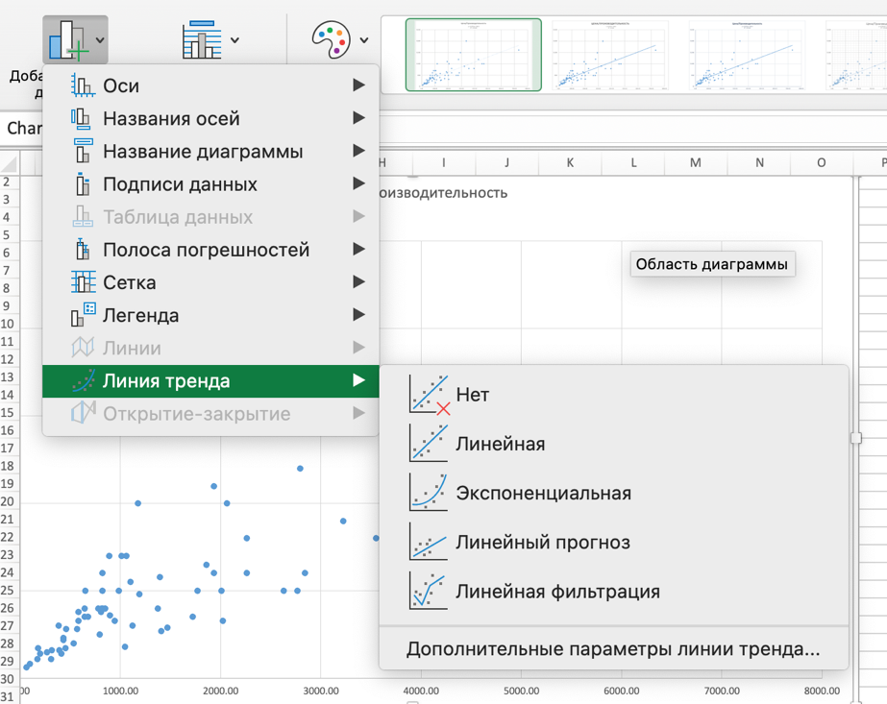

Рис. . Добавление линии тренда

Также необходимо добавить подпись полученного уравнения и значения коэффициента детерминации. Для этого во вкладке «Формат линии тренда» нужно установить два значения: «показывать уравнение на диаграмме» и «поместить на диаграмму величину достоверной аппроксимации (R^2)» (рис 8).



Рис. . Параметры отображения для линии тренда

Полный регрессионный анализ можно получить при помощи надстройки «Анализ данных», находящейся во вкладке «Данные». Чтобы провести анализ в окно надстройки необходимо внести два столбца таблицы по которым будет проводится анализ, а также включить построение необходимых графиков (рис. 9).

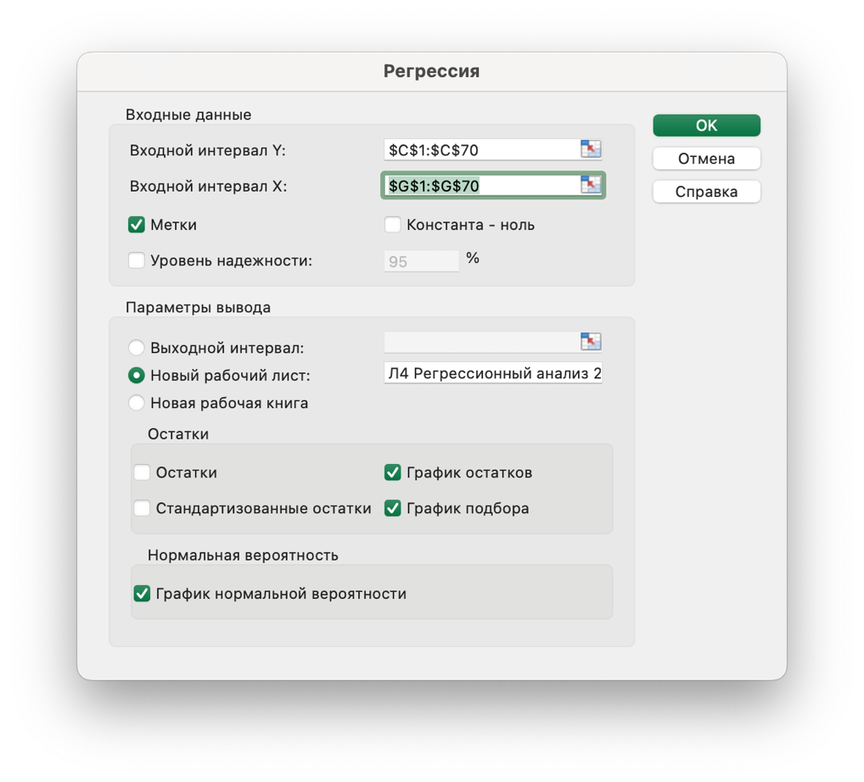

Рис. . Настройки регрессионного анализа

После чего на новом листе будут предоставлены полные данные о регрессионном анализе (рис. 10).

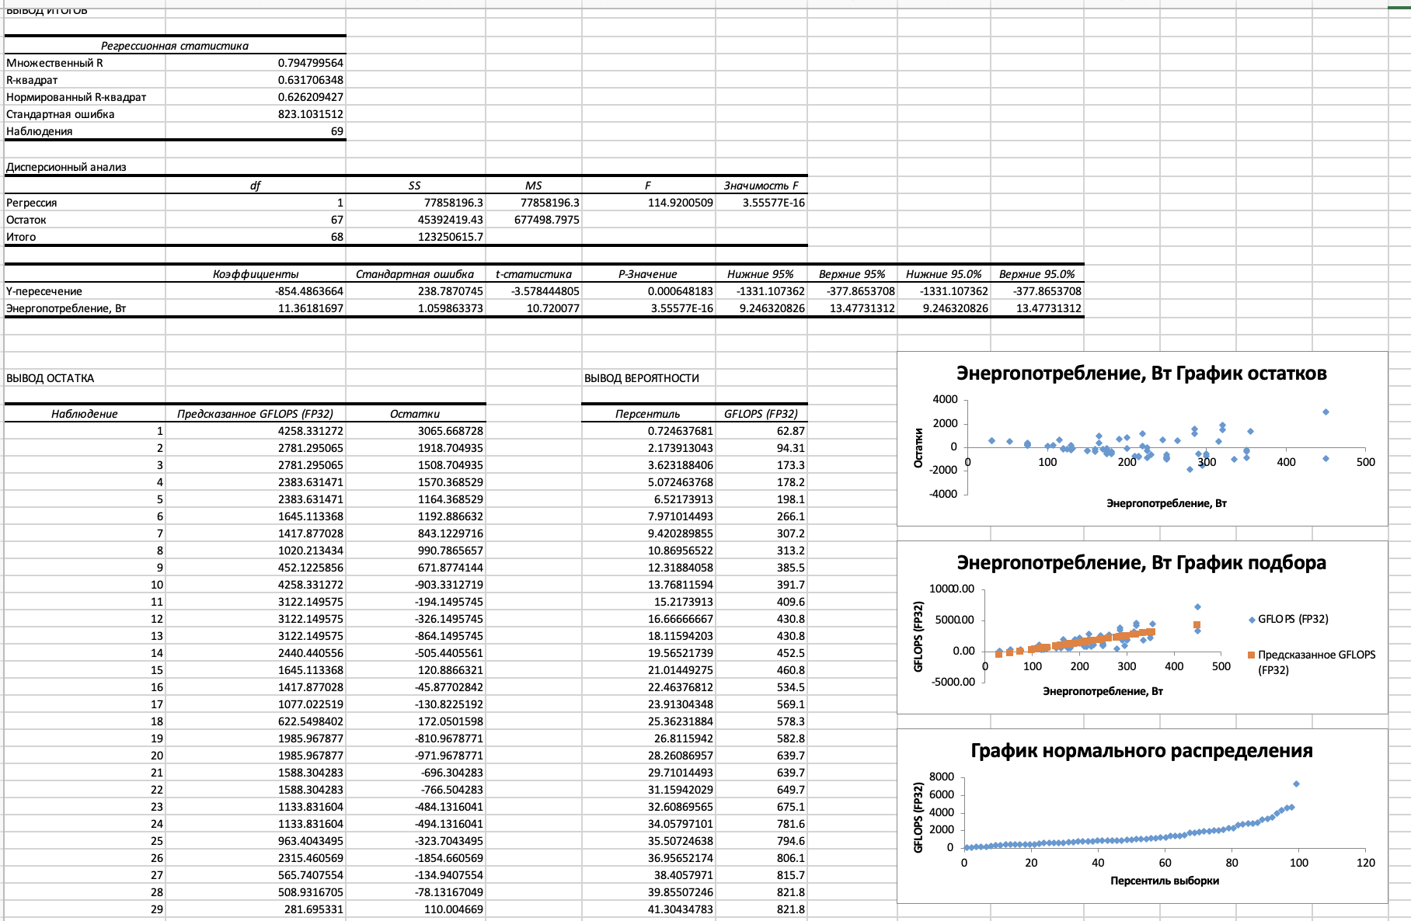

Рис. . Результаты полного анализа

Проведённый регрессионный анализ позволил получить линейные уравнения зависимостей количественных признаков (рис. 11-12).

Рис. . Зависимость цена/производительность

Рис. . Зависимость энергопотребление/производительность

Из полученных уравнений регрессии можно сделать вывод что стоимость графического процессора прямо пропорциональна его производительности, а также потребляемое количество электроэнергии также прямо пропорционально производительности. При этом коэффициент детерминации, равный 0,6, подтверждает наличие прямой взаимосвязи.

Исходя из полученных данных, можно сделать вывод о том, что, если конечный потребитель пожелает большую производительность от графического процессора, стоит ожидать что цена на него будет выше, а также будет выше и потребляемое количество электроэнергии.

## 1.3.5. Темпы роста.

Темпы роста – отношение уровней ряда одного периода к другому. Они могут быть вычислены как базисные и как цепные.

Базисные темпы роста вычисляются по следующей формуле:

где yi – значение признака за данный период, y0 – начальное значение признака.

Цепные темпы роста вычисляются по следующей формуле:

где yi – значение признака за данный период, yi-1 – значение признака за предыдущий период.

Темпы прироста – разница между темпом роста и единицей. Базисные и цепные темпы прироста вычисляются по следующим формулам:

Базисные темпы характеризуют линию развития, а цепные – интенсивностьnразвития.

Базисное среднее абсолютное изменение вычисляется по формуле:

где ∆yц – абсолютный цепной прирост.

Среднее темпов роста вычисляется по формуле:

Среднее темпов прироста вычисляется по формуле:

Был проведён анализ динамических данных за период 2016 – 2024 годов по признаку средняя производительность выпущенных моделей видеокарт за год (табл. 9). По таблице был построен график (рис. 13).

Таблица 9

Темпы роста производительности по всем моделям

|  |  |  |  |  |  |  |  |  |
| --- | --- | --- | --- | --- | --- | --- | --- | --- |
| Год | T | FLOPS | Абсолютные приросты | | Темпы роста | | Темпы прироста | |
| Базисные Δδ | Цепные Δц | Базисные Тб | Цепные Тц | Базисные Тпрб | Цепные Тпрц |
| 2016 | 1 | 431.60 | - | - | - | - | - | - |
| 2017 | 2 | 747.32 | 315.72 | 315.72 | 1.73 | 1.73 | 0.73 | 0.73 |
| 2018 | 3 | 905.57 | 473.97 | 158.24 | 2.10 | 1.21 | 1.10 | 0.21 |
| 2019 | 4 | 587.07 | 155.47 | -318.50 | 1.36 | 0.65 | 0.36 | -0.35 |
| 2020 | 5 | 1951.34 | 1519.74 | 1364.28 | 4.52 | 3.32 | 3.52 | 2.32 |
| 2021 | 6 | 1188.14 | 756.54 | -763.21 | 2.75 | 0.61 | 1.75 | -0.39 |
| 2022 | 7 | 1980.38 | 1548.78 | 792.24 | 4.59 | 1.67 | 3.59 | 0.67 |
| 2023 | 7 | 2322.88 | 1891.28 | 342.50 | 5.38 | 1.17 | 4.38 | 0.17 |
| 2024 | 8 | 2988.50 | 2556.90 | 665.63 | 6.92 | 1.29 | 5.92 | 0.29 |
|  |  |  | Δцср = | 319.61 | Tрср = | 1.27 | Tпср = | 0.27 |

Рис. . Динамика роста производительности

Исходя из полученной таблицы и графика видно, что динамика роста производительности выпускаемых каждый из годов графических процессоров варьируется – в некоторые года средняя производительность по выпущенным моделям сильно падает, однако в последующий год снова сильно возрастает.

Объяснить это можно тем, что выпуск моделей видеокарт происходит по следующему принципу: при выпуске нового поколения компания отдаёт приоритет на выпуск старших моделей, которые показывают огромные значения производительности, а затем через некоторое время (полгода или более) выпускаются более младшие модели, которые являются упрощёнными вариантами старших моделей и соответственно сильно уступают старшим в производительности.

Если сравнивать значения с шагом в 2-3 года (что равно выпуску нового поколения видеокарт), то видно, что производительность за это время возрастает примерно на 20%.

# 2. Заключение

Статистика – важная часть многих сфер деятельности в современной жизни. Методы прикладной статистики активно используются в демографии, они позволяют отслеживать тенденции и находить причины и закономерности в жизни общества.

В ходе работы над данной курсовой работой использовались знания, полученные на курсе «Прикладная статистика». Была поставлена цель исследования, определена генеральная совокупность и единица наблюдения, строились сводные таблицы по различным признакам, строились гистограммы, проводился дисперсионный и регрессионный анализы.

В ходе выполнения лабораторной работы было установлено, что более современные модели графических процессоров являются всегда более производительным решением, но при этом наблюдается тенденция роста стоимости графических процессоров и их энергопотребления. На момент выполнения работы самыми продвинутыми решениями являются продукты компании NVIDIA на архитектурах Ada Lovelace и Ampere, но при этом они являются и самыми дорогостоящими и энергозатратными. Было установлено, что большая часть моделей графических процессоров выпускается с энергопотреблением в диапазоне 130-230 Вт энергопотребления, не зависимо от архитектуры и временного периода. Также было замечено, что производители видеокарт практически отказались от выпуска крайне бюджетных решений для выполнения базовых задач, возможно это можно связать с развитием в центральных процессорах компьютеров встроенной графики.

Из полученных сведений можно сделать вывод о том, что рынок графических процессоров не стоит на месте и постоянно развивается, предоставляя конечному пользователю огромный выбор из различного рода моделей, предоставляющих различный уровень производительности и энергозатрат.

# Список литературы

1. Ершов. Е.В. Методика и организация самостоятельной работы. Учебно-методическое пособие. [Текст] / Ершов. Е.В. — Череповец: ФГБОУ ВПО «Череповецкий государственный университет», 2015 — 243 c.
2. «Прикладная статистика» - Википедия [электронный ресурс]. Режим доступа: https://ru.wikipedia.org/w/index.php?title=Прикладная_статистика&stable=1 [свободный]. Дата обращения: 24.12.2024;
3. «FLOPS» - Википедия [электронный ресурс]. Режим доступа: https://ru.wikipedia.org/wiki/FLOPS [свободный]. Дата обращения: 24.12.2024;
4. “Graphics Processor Unit Database” - GPU-L [электронный ресурс]. Режим доступа: https://www.ijrsoftware.com/gpu-l/ [свободный]. Дата обращения: 12.12.20

# Приложение 1. Техническое задание

МИНОБРНАУКИ РОССИИ

Федеральное государственное бюджетное

образовательное учреждение высшего профессионального образования «ЧЕРЕПОВЕЦКИЙ ГОСУДАРСТВЕННЫЙ УНИВЕРСИТЕТ»

                                Институт информационных технологий

*наименование института (факультета)*

                        Математическое и программное обеспечение ЭВМ

*наименование кафедры*

                                               Прикладная статистика

*наименование дисциплины в соответствии с учебным планом*

УТВЕРЖДАЮ

Зав. кафедрой МПО ЭВМ,

д. т. н., профессор                    Ершов Е. В.

«      »                       202 г.

СТАТИСТИЧЕСКИЙ АНАЛИЗ РЫНКА ГРАФИЧЕСКИХ ПРОЦЕССОРОВ

Техническое задание на курсовую работу

Листов 6

|  |  |
| --- | --- |
| Руководитель | Гонтарева И.Б. |
|  | *ФИО преподавателя* |
| Исполнитель |  |
| студент | 1ПИб-02-2оп-23 |
|  | *группа* |
|  | Кринкин О. А. |
|  | *Фамилия, имя, отчество* |

Введение

Курсовая работа направлена статистическое исследование рынка потребительских графических процессоров с 2016 по 2024 года.

1. Основания для разработки

Основанием для разработки является задание на курсовую работу по дисциплине «Прикладная статистика», выданное на кафедре МПО ЭВМ ИИТ ЧГУ.

Дата утверждения: 29 сентября 2024 года.

Наименование темы разработки: «Статистический анализ рынка графических процессоров».

2. Назначение разработки

Основной задачей курсовой работы является проведение статистического анализа рынка потребительских графических процессоров, при помощи знаний, полученных на курсе предмета «Прикладная статистика».

3. Требования к программе

3.1. Требования к функциональным характеристикам

Конечные таблицы, полученные в результате анализа, должны быть составлены логично, с использованием официальных источников. Таблицы должны быть удобно читаемыми и понятными.

3.2. Требования к надежности

Файл Excel с выполненным анализом должен находится на носителе информации, не подверженному потере или искажению информации.

3.3. Условия эксплуатации

Файл Excel с выполненным в нём статистическим анализом должен корректно отображаться и функционировать в Microsoft Excel 2016 и выше.

3.4. Требования к составу и параметрам технических средств

Минимальные требования к техническим характеристикам компьютера для работы программы:

* процессор: с тактовой частотой не менее 1 ГГц;
* ОЗУ: не менее 1 ГБ для 32-разрядной системы или 2 ГБ для 64-разрядной системы;
* место на жестком диске: не менее 10 ГБ свободного пространства;
* экран: с разрешающей способностью не менее 1024 x 768 точек.

3.5. Требования к информационной и программной совместимости

Предъявляются следующие требования к информационной и программной совместимости:

* операционная система Windows версии 7 и выше;
* Microsoft Excel 2016 и выше.

3.6. Требования к маркировке и упаковке

Требования не предъявляются.

3.7. Требования к транспортированию и хранению

Требования не предъявляются.

3.8. Специальные требования

Требования не предъявляются.

4. Требования к программной документации

4.1 Содержание расчётно-пояснительной записки:

Программная документация должна содержать расчётно-пояснительную записку с приложениями: техническое задание.

4.2. Требования к оформлению

Расчётно-пояснительная записка должна быть оформлена в соответствии с ГОСТ 2.105-79. Требования к оформлению представлены в таблице П1.1

Таблица П1.1

Требования к оформлению

|  |  |
| --- | --- |
| Документ | Печать на отдельных листах формата А4 (20х297 мм); оборотная сторона не заполняется; листы нумеруются. Печать возможна ч/б. |
| Страницы | Ориентация — книжная; отдельные страницы, при необходимости, альбомная. Поля: верхнее, нижнее — по 2 см, левое — 3 см, правое — 2 см. |
| Абзацы | Межстрочный интервал — 1,5, перед и после абзаца — 0. |
| Шрифты | Кегль — 14. В таблицах шрифт 12. Шрифт листинга — 8 (возможно в 2 колонки). |
| Рисунки | Подписывается под ним по центру: «Рис.Х. Название В» приложениях: «Рис.П.3. Название» |
| Таблицы | Подписывается: над таблицей, выравнивание по правому: «Таблица Х». В следующей строке по центру Название Надписи в «шапке» (имена столбцов, полей) — по центру. В теле таблицы (записи) текстовые значения — выравнены по левому краю, числа, даты — по правому. |

6. Стадии и этапы разработки

Стадии и этапы разработки представлены в табл. П1.2.

Таблица П1.2

Стадии и этапы разработки

|  |  |  |  |
| --- | --- | --- | --- |
| Наименование этапа разработки | Сроки разработки | Результаты выполнения | Отметка о выполнении |
| Определение темы курсовой работы | 14.10.2024 | Утверждена тема работы | Выполнено |
| Разработка технического задания | 21.10.2024 | Оформленное техническое задание | Выполнено |
| Сбор статистических данных | 12.12.2024 | Собраны статистические данные | Выполнено |
| Проведение статистического анализа | 20.12.2024 | Проведён статистический анализ | Выполнено |
| Оформление сопроводительной документации | 24.12.2024 | Оформленная сопроводительная документация | Выполнено |

7. Порядок контроля и приемки

Порядок контроля и приема представлены в табл. П1.2.

Таблица П1.2

Порядок контроля и приема

|  |  |  |  |
| --- | --- | --- | --- |
| Наименование контрольного этапа выполнения курсовой работы | Сроки контроля | Результат выполнения | Отметка о приемке результата контрольного этапа |
| Сдача технического задания | 12.12.2024 | Согласованное техническое задание |  |
| Сдача расчетно-пояснительной записки | 25.12.2024 | Согласованная расчетно-пояснительная записка |  |
| Сдача курсовой работы | 25.12.2024 | Оценка за курсовую работу |  |